Строительство домов из газосиликатных блоков: почему так популярно?
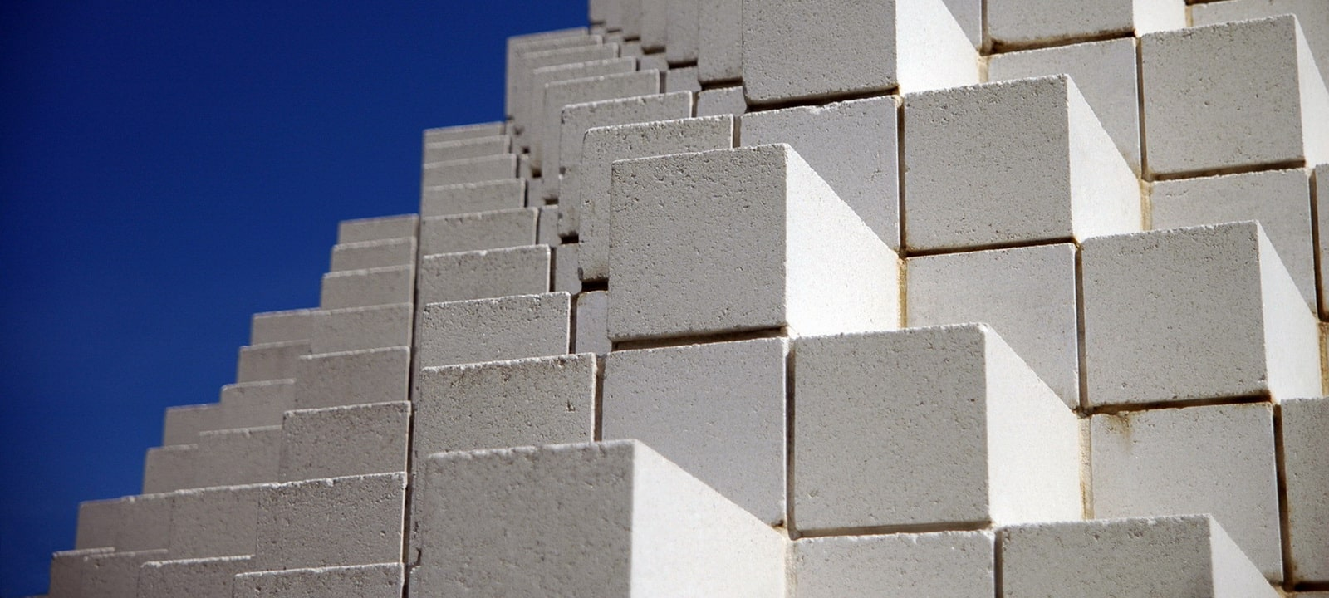
Газосиликатные блоки – новшество на рынке строительства. Материал с успехом применяют для возведения жилых домов. Но перед началом работ стоит познакомиться со всеми нюансами данного изделия. Только в таком случае новостройка прослужит долго.

Почему газосиликатные блоки так популярны?
В первую очередь застройщиков интересует, почему же новый материал стал пользоваться таким спросом. Ответ прост: газосиликатные блоки имеют невысокую стоимость по сравнению с другими видами строительного сырья.
К примеру, 1 квадратный метр стены обходится дешевле в 2 раза, чем такая же площадь, возведенная из кирпича.
Секрет от застройщиков: материал – хрупкий. Покупать его следует с запасом. Некоторая часть изделия повредится при транспортировке.
Кроме того, газосиликатные блоки обладают и другими преимуществами:
- возведение здания проходит в кратчайшие сроки;
- строительство дома не потребует специальных знаний и опыта;
- материал – экологичный;
- жилище – теплое и звукоизолированное.
Однако, чтобы дом прослужил долго и радовал хозяина следует все же знать и особенности материала.

Этапы подготовки и строительства
Еще одним преимуществом газосиликатных домов считают то, что кладку сможет выполнить даже один мастер. А это значит, что домовладелец сэкономит на оплате рабочим.

Расчет требуемого материала
Прежде чем приступить к работе, следует выяснить, сколько газосиликатных блоков потребуется. Произвести самостоятельные расчеты довольно проблематично. Поэтому на этой стадии стоит обратиться к специалистам или воспользоваться специальными онлайн калькуляторами, которые помогут в вычислении.
Важно! Вводите требуемые данные с максимальной точностью. В таком случае вы сможете увидеть и реальную стоимость жилья.
Приобретенные блоки храните на специальных поддонах в пленке. Это убережет материал от порчи. При работах разворачивайте такое количество блоков, которое сможете использовать.

Фундамент
Для зданий из газосиликатных блоков подходят не все виды фундамента. Лучшими решениями застройщики считают:
- ленточный мелкозаглубленный;
- плитный монолитный.
Второй вид обходится дороже, но именно он обеспечивает долговечность и надежность конструкции.
Секрет от застройщиков: фундамент следует непременно армировать прутьями из стали. Сечение должно быть не менее 8 мм.

Кладка стен
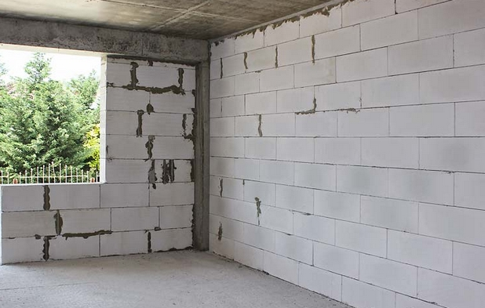
Кладка стен из данного материла имеет свои особенности. Прежде всего стоит помнить о том, что для кладки используют клеевую смесь. Если строительство проходит в зимний период, приобретите специальный раствор, подходящий для кладки в морозы.
Кладку первого ряда начинают с углов. Если фундамент отличается неровностью, то выберете самый высокий угол. Укладывают его на цементно-песчаную смесь.
Затем уложенные блоки выравнивают, пользуясь уровнем. Мастера рекомендуют протянуть контрольный шнур. Потом он поможет выравнивать последующие ряды.
Блоки укладывают по принципу перевязи. Каждый верхний блок сдвигают в сторону на 8-10 см относительно вертикального шва.
Кладку стен также армируют стальными прутьями. Их укладывают на первый ряд, а затем на каждый четвертый, включая проемы для окон и дверей.
Секрет от мастеров: если проемы больше полутора метра, то следует залить бетонный пояс.
Последний ряд стены стягивают монолитным поясом из бетона. Затем укладывают плиты перекрытия.

Крыша
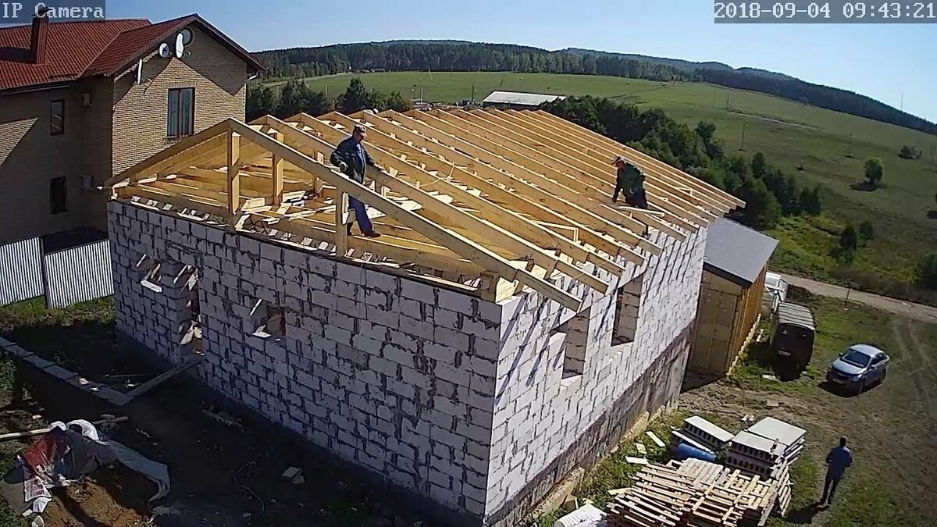
Кровлю выполняют по принципу крепления стропил. К ним также крепят обрешетку. Дополнительно крышу обшивают досками, а уже их накрывают гидроизоляционным слоем.
В качестве кровельного материала отлично подойдет ондулин. Он выдерживает температурные перепады, характерные для нашей местности. Также он устойчив к влаге, а значит обильные осадки не нанесут вреда.
В завершении строительства проводят коммуникации и переходят к декоративной отделке. Штукатурку выбирают «дышащую». Это обеспечит воздухопроницаемость.
Секрет от мастеров: если вы не планируете отделывать дом снаружи, при кладе стен используйте декоративный желоб. Он поможет красиво оформить швы.
Готовая конструкция будет крепкой и надежной. Кроме того, такие дома имеют привлекательный внешний вид, что отвечает эстетическим запросам застройщиков. Именно поэтому здания из газосиликатных блоков и пользуются повышенной популярностью.

